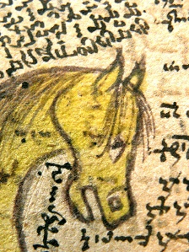Begegnung im Körper des Pferdes.

Kulturtransfer und Wissensvermittlung zwischen christlichem Westen und muslimischem Osten in spätmittelalterlichen armenischen Pferdebüchern

***FWF-Projekt, 01.01.2022-31.12.2025***

Wie wurde im Mittelalter und an der Wende zur frühen Neuzeit das Wissen über Pferde und Pferdemedizin weitergegeben, und wie hat diese Weitergabe zwischen verschiedenen Kulturen funktioniert? Welche Rolle spielten dabei pferdemedizinische Manuskripte, deren Kopien, Überarbeitungen und Übersetzungen? Wer war Vermittler zwischen dem Wissen des europäischen Westens und des islamischen Ostens?

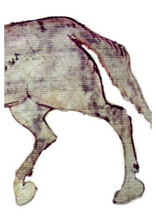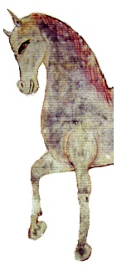Das wird in diesem interdisziplinären Projekt anhand spätmittelalterlicher armenischer Pferdetexte, deren Vorlagen und Übersetzungen im geographischen Raum zwischen Okzident und Orient untersucht. Im Zentrum des Projekts stehen zwei armenische Pferdeschriften. Die eine aus dem frühen 13. Jahrhundert ist zwar verloren gegangen, ihre Existenz ist aber durch eine Notiz in einem anderen Manuskript bekannt. Die andere ist Teil eines umfassenden medizinischen Manuskripts aus dem frühen 16. Jahrhundert, das erst 2008 wiederentdeckt wurde. Der Vergleich des armenischen Pferdebuchs aus dem 16. Jahrhundert mit armenischen, europäischen aber auch arabisch-persischen Vorlagen und den Übersetzungen armenischer Pferdebücher ins Arabische und Georgische bietet die einzigartige Möglichkeit, die Weitergabe von Wissen als Ergebnis intensiven kulturellen Kontakts in einem geographisch und zeitlich begrenzten Rahmen nachzuvollziehen. Anhand des armenischen Manuskripts kann die Wissensreise aus dem armenischen Königreich Kilikien im 13. Jahrhundert (heutige Türkei), über Sivas im Osmanischen Reich (16. Jahrhundert), Tiflis im Königreich Georgien (18. Jh.), Isfahan im Iranischen Reich (19. Jh). bis zu seinem endgültigen Bestimmungsort in der armenischen Hauptstadt Jerevan (20. Jh.) verfolgt werden.

Das Projekt versteht sich nicht zuletzt auch als eine umfassende Studie zu einem spezifischen armenischen Kulturerbe, das den bisher wenig untersuchten geographischen Raum am Schnittpunkt von Ost und West, von Islam und Christentum, von Mittelalter und Früher Neuzeit erschließt.

**Projektteam**: Jasmine Dum-Tragut (Projektleiterin, Armenologie, Linguistik, Pferdewissenschaften) // Marat Yavrumyan (Arabische und Armenische Studien) // Nino Sakvarelizde. (Georgische Studien) // Extern (Matenadaran) Ovsanna Khachatryan (Handschriftenkunde, Paläographie).

**Kooperationspartner**:

Christina Antenhofer, Mittelalterliche Geschichte, Mittelalterzentrum PLUS// Erich Renhart, Handschriftenkunde, VESTIGIA Graz // Jost Gippert, Linguistik und Kaukasische Studien, Universität Frankfurt // Gerhard Forstenpointner und Gerald Weissengruber, Anatomie, Geschichte der Veterinärmedizin. Veterinärmedizinische Universität Wien // Vahan Ter-Ghevondyan, Handschriftenkunde, Direktor des Matenadaran Jerevan // Vardan Voskanyan, Iranische Studien, Staatliche Universität Jerevan.

**Handschriftensammlungen**: Matenadaran Jerevan // Bibliotheque Nationale Paris // British Museum London // Universitätsbibliothek Gotha // Nationale Handschriftensammlung Kairo // Nationale Handschriftensammlung Tiflis // Army Medical Library Bethesda (USA) und viele andere.